MATEMATICKÁ GRAMOTNOSŤ
cvičný test - 5. ročník
01. Zaokrúhli číslo 3 745 800 na desaťtisíce.
A 3 740 000
B 3 750 000
C 3 800 000
D 3 700 000
02. Aký rok označujú rímske číslice MMXXIII? Je to rok ________________

03. Usporiadaj čísla od najmenšieho po najväčšie: 1 800 000; 180 000; 18 000 000; 1 080 000. Ktoré číslo je na 3. mieste?

Na 3. mieste je číslo ________________

Mesiac | Marec | Apríl | Máj | Jún
Počet kusov perníkov | 85 | 62 | 94 | 71
04. Koľko perníkov predali v marci a v máji spolu?
A 169
B 174
C 179
D 184

05. Filip našiel 96 gaštanov, čo je o 34 gaštanov viac ako našla Ema. Koľko gaštanov našli spolu?
Našli spolu ________________ gaštanov.

06. Dve priamky, ktoré sa pretínajú pod uhlom 90°, sú: Sú to priamky ________________

07. Koľko bodov určuje jednu priamku?
A 1
B 2
C 3
D 4
08. Koľko vrcholov má kváder? Má ________________ vrcholov.
09. Polomer kruhu je 25 cm. Aký je jeho priemer?
A 45 cm
B 48 cm
C 50 cm
D 55 cm

10. Vo štvorcovej sieti je vyznačená os súmernosti (prerušovaná čiara) a na ľavej strane sú vyfarbené niektoré štvorčeky. Dokresli (vyfarbi) podľa osi súmernosti správne štvorčeky na pravú stranu.
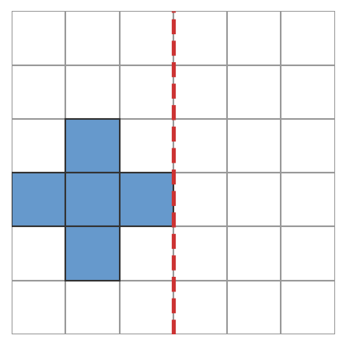

11. Ktoré tvrdenie o stredovej súmernosti je nesprávne?
A Vzor a obraz majú rovnakú vzdialenosť od stredu.
B Stred súmernosti leží vždy v strede úsečky spájajúcej vzor a obraz.
C Obraz je vždy menší ako vzor.
D Stredová súmernosť zachováva tvar útvaru.

12. Vypočítaj: 254 × 163 Výsledok je ________________

13. Vypočítaj 428 : 6 a urč zvyšok.
A 1
B 2
C 3
D 4

14. Firma zabalila 782 kusov tovaru rovnako do 17 debien. Koľko kusov bolo v jednej debne?

V jednej debne bolo ________________ kusov.

15. Vypočítaj: 130 – (22 + 8) × 4 Výsledok je ________________
16. Kamión prešiel 810 km, motorka len 90 km. Koľkokrát viac prešiel kamión ako motorka?
A 7-krát
B 8-krát
C 9-krát
D 10-krát

17. Koľko milimetrov je 9 cm 6 mm? Je to ________________ mm.

18. Trojuholník má strany 21 cm, 17 cm a 14 cm. Aký je jeho obvod?
A 48 cm
B 50 cm
C 52 cm
D 54 cm

19. Obdĺžnik má dĺžku 23 cm a šírku 9 cm. Aký je jeho obsah? Obsah je _____________ cm².

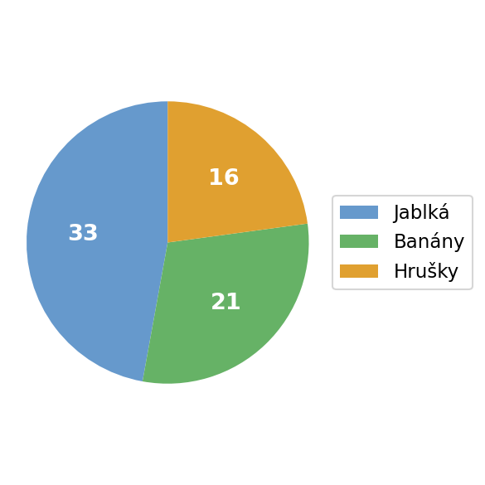
20. Štvorec má stranu 17 cm. Aký je jeho obsah? Obsah je ________________ cm².

V kruhovom diagrame sú znázornené obľúbené druhy ovocia žiakov.

21. Koľko žiakov bolo opýtaných spolu? Opýtaných bolo spolu ________________ žiakov.

22. Z číslic 1, 5 a 8 vytvor čo najviac rôznych dvojciferných čísel bez opakovania číslic. Koľko takých čísel existuje?
A 4
B 5
C 6
D 9
23. Vo vrecku je 6 červených a 4 zelené guličky. Ktorá farba je pravdepodobnejšia?
Pravdepodobnejšia je farba ________________

24. V škole je 42 zamestnancov. Sedmina (1/7) z nich sú upratovačky. Koľko upratovačiek je v škole?
Upratovačiek je ________________

25. Teplota bola 5 °C. Do rána klesla o 11 °C. Aká bola teplota ráno?
A -4 °C
B -6 °C
C -8 °C
D -10 °C

26. Mal si 7 € 45 centov a minul si 3 € 90 centov. Koľko peňazí ti ostalo? Ostalo mi _________

27. Ak 4 lístky na výstavu stoja 16 €, koľko eur stojí 7 rovnakých lístkov?
A 24 €
B 26 €
C 28 €
D 30 €

28. V triede hlasovali o obľúbenom školskom predmete: Matematika 12 hlasov, Príroda 8 hlasov, Hudobná výchova 6 hlasov, Dejepis 4 hlasy. Koľko žiakov hlasovalo spolu?
Hlasovalo spolu ________________ žiakov.

Žiak | Sára | Tomáš | Nina | Adam
Počet fotografií | 45 | 38 | 52 | 41
29. Koľko fotografií vytlačili Sára a Nina spolu?

Vytlačili spolu ________________ fotografií.

30. Koľko podstáv má valec? Má ________________ podstavy.
🔑 RIEŠENIA
Úloha | Správna odpoveď
01 | B) 3 750 000
02 | 2023
03 | 1 800 000
04 | C) 179
05 | 158 gaštanov
06 | kolmé
07 | B) 2
08 | 8 vrcholov
09 | C) 50 cm
10 | pozri dokreslenú sieť nižšie
11 | C
12 | 41 402
13 | B) 2
14 | 46 kusov
15 | 10
16 | C) 9-krát
17 | 96 mm
18 | C) 52 cm
19 | 207 cm²
20 | 289 cm²
21 | 70 žiakov
22 | C) 6
23 | červená
24 | 6 upratovačiek
25 | B) -6 °C
26 | 3 € 55 centov
27 | C) 28 €
28 | 30 žiakov
29 | 97 fotografií
30 | 2 podstavy
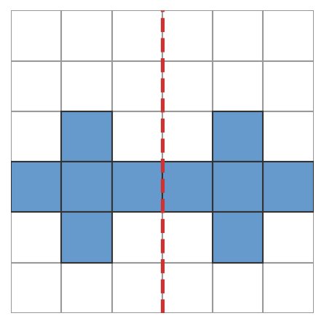
Úloha 10 – správne dokreslená súmerná sieť:

